2015年成都大学临床医学院（附属医院）、继续教育学院
护理专业赴德研修生培训班招生简章

为培养国际化的护理人才，加强中德护理培训交流，成都大学临床医学院（附属医院）、继续教育学院和德国米歇尔医疗集团三家联合开展护理专业赴德研修生培训班，共同培养国际化的护理专业人才。
1. 项目介绍
项目名称：护理专业赴德研修生培训班
项目简述：由成都大学临床医学院（附属医院）、继续教育学院和德国米歇尔医疗集团三家单位面向社会招收具有护理专业本专科学历的人员，在国内接受为期10个月（2015年6月—2016年3月）的语言培训，并通过德语B2水平考试，护理专业技能面试后，再赴德参加为期6个月的德国护理专业技能培训。对取得德国护士资格的学员可以在德国米歇尔（Micchels）医疗集团正式就职，成为德国医院护士。五年工作期满，学员可选择继续留在该集团工作，或其他德国医院及欧盟医院工作，也可回国工作。对参加了语言培训但未通过德语B2水平考试的应届护理专业本科学员，成都大学附属医院可择优按程序聘用在本院工作。

1.1 项目流程及时间安排
第一阶段：2015年4月完成学员报名。2015年5月德方举行学员面试，面试合格的学员可参加德语培训课程。
第二阶段：2015年6月~2016年3月，学员在国内德语培训班接受语言培训，之后参加德语B2水平考试，同时对通过考试的学员举行护理专业技能面试。
第三阶段：取得德语B2语言证书，通过Michels集团在国内举行的护理专业基础技能面试的学员可赴德培训，并于2016年6月前完成赴德学员的签证办理。
第四阶段：2016年10月开始，学员赴德参加为期6个月的德国护理专业技能培训，期间将进一步加强语言和专业技能的学习。6个月之内参加德国护士资格考试。
第五阶段：2017年年初取得德国护士资格的学员可以在Micchels医疗集团正式就职，成为德国医院护士，签订至少五年合同。
第六阶段：五年工作期满，学员可选择继续留在该院工作，或其他德国的医院工作，或其他欧盟的医院工作，或回国工作。

1.2 项目优势
1.2.1．德语水平、德国先进护理理念和方法的学习
在德国工作学习，可有效提高学生德语水平,并学习德国先进的护理理念和工作方法。
1.2.2．就业面的扩展
工作一定年限后，既可以选择定居德国，也可以选择归国发展。目前国内严重缺乏德语、法语等小语种人才，归国后除可在涉外医院从事护士工作，还可选择做德语翻译，或任德语培训老师，一定程度上扩展了就业面。
1.2.3．工作的保障
参加国内德语培训课程顺利结业但未赴德的学员以及赴德后通过培训未取得德国护士资格证的学员可择优按程序聘用在成都大学附属医院（三甲）工作。
1.2.4．奖学金的设立
在第一批培训班里将为6名优秀学员提供奖学金，每人2000欧元。
1.2.5．工作性质
通过相应课程并取得德国医院护士资格证后，从事德国医院护士工作（注：是医院的护士，不是养老院的护工）。
1.2.6．高额的薪酬
第一年的薪酬在2200欧元/月左右（约合人民币1.8万元/月），德方将与学生签订5年或5年以上工作合同。学员正式工作后只需支出房租、餐费、交通费、生活零用费等费用。根据德国官方的统计，在德国进修的海外留学生每个月的平均支出一共为400～500欧元左右，最多800～900欧元。由此可见，收入费用远远高于支出费用。
1.2.7．人性管理，时间宽松
在德每周工作5天，总计40小时工作时间。法定假日休息，每年享有不少于22天带薪年假。如因工作需要加班，加班费另计。
1.2.8．移民政策宽松
五年工作期满，学员已缴纳60个月的保险和税费，根据德国的移民法规定，该学员可申请享有永久居留的权利，即拿到绿卡。

1.3 培训地点
1.3.1．国内阶段 成都大学
1.3.2．德国培训阶段 柏林

1.4 申请条件
1. 护理本（专）科及以上学历，含2015年毕业的学员。
2. 参加全国护士资格考试成绩合格者。
3. 英语成绩较好，通过大学英语4、6级考试的学员优先。
4. 年龄在25岁以下。
说明：① 条件1、2为报名必备条件。
② 已毕业学员报名时需持有本科学位证，本科毕业证，护士资格证
③2015年毕业的应届学生在报名时可提供在读证明，最迟于2015年12月前提供本科学位证，本科毕业证，护士资格证。（报名时审原件，交复印件）
④ 若不能提供以上材料者，报名所产生的费用应自行承担。

1.5 招生计划
拟招收第一期学员20~30人进行专业培训学习。

1.6 报名时间
即日起开始。

2. 报名咨询地址及联系方式
2.1. 成都大学继续教育学院十陵校区：
成都市外东十陵成洛大道十陵上街1号 成都大学第五教学楼5105办公室
联系人：任老师
电话：028-84616799
联系邮箱：447673755@qq.com
2.2．成都大学继续教育学院文家校区：
成都市青羊区文家场 行政楼教务办公室
联系人：涂老师、马老师
电话：028-87074191
联系邮箱：77494306@qq.com

3.成都大学简介

学校座落在中国历史文化名城、西南地区的教育、科技、商贸、金融中心和西部交通通信枢纽城市——成都市。学校主校区位于十陵历史文化风景区。成都学院（成都大学）是成都市人民政府主办的唯一一所全日制普通本科院校，实行“省市共建、以市为主”的办学体制。
学校占地2714亩，校舍面积60.9万平方米，教学科研行政用房33.4万平方米，教学设备仪器总值达1.37亿元，馆藏图书178.7万册。
学校办学规模较大，学科门类较全。学校已形成以工学、人文学科、管理学为主，多学科协调发展的格局。全校现有57个本科专业，在校生21231人。
学校师资结构合理，素质优良。学校专任教师1064人，具有高级职称的教师548人。学校科学研究成绩明显，服务地方工作卓有成效。学校现有隶属于中国微生物菌种保藏管理委员会的“新抗生素菌种保藏管理中心”1个、原国家计委批准设立的“国家新抗生素工业性实验基地”1个、科技部批准设立的“国际科技合作基地（生物医药类）”1个。拥有“抗生素研究与再评价四川省重点实验室”、“肉类加工四川省重点实验室”等省部级科技平台、四川省教育厅高校重点实验室及人文社科重点研究基地共15个。
学校坚持“以人为本，德育为先，成才第一”的学生工作理念，努力构建系统育人机制。近三年，应届毕业生平均就业率93.63%，并连续5次获评“四川省高校毕业生就业工作先进单位”。。
学校坚持开放办学，积极推进国际合作与交流，服务成都国际化能力不断提高。先后与美国、英国、新西兰、泰国等20多个国家以及香港、台湾地区的40余所院校开展长期合作。2010年，与美国新罕布什尔大学共建孔子学院，积极推广汉语教育和中华文化，成为省内第二所在海外建立孔子学院的高校。
全体成大人将秉承“自爱、自修、自尊、自强”的校训，发扬“求真务实、自强不息”的精神，以服务成都经济社会发展为己任，以培养高素质应用型人才为目标，不断深化教学改革，提高教育质量，以更加广阔的视野、更加开放的姿态、更加执著的努力，加快推进创建国内知名城市型综合大学步伐，谱写成都学院（成都大学）发展的崭新篇章。
（摘自2014年9月学校网站更新）

4. 德国米歇尔（Michels）医疗集团介绍
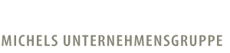
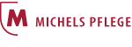

4.1 集团简介
德国米歇尔集团成立于1932年，集团总部位于德国首都柏林，旗下共有6家康复医院，10家护理院。目前集团由家族继承人米歇尔兄弟运营。
多年来米歇尔集团致力于发展康复医学，形成了具有自主品牌的连锁康复医院，在德国康复医学领域处于领先地位。为应对德国老龄化问题，米歇尔集团依托自身医院资源，精心打造了十家老年护理院，同样形成了品牌连锁效益。

4.2 医疗、护理机构

德国米歇尔集团拥有4家医院、1家神经康复中心、1家门诊治疗中心、2家植物人护理中心和8家护理院，共计16家医疗护理机构。

勃兰登堡医院
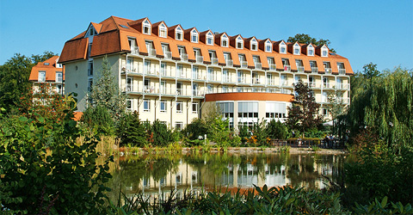

莱比锡神经康复中心
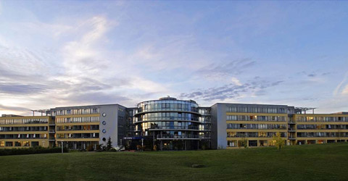

莱比锡门诊治疗中心
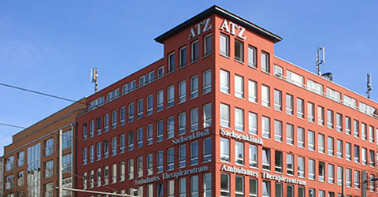

Regine-Hildebrandt 植物人护理中心
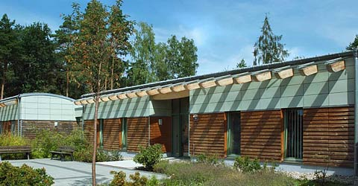

Birkenhof 护理院

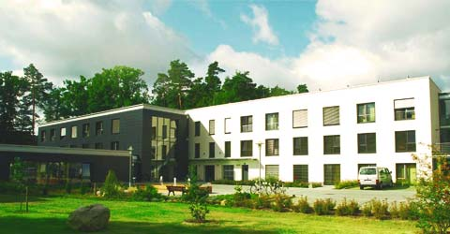

临床医学院
成都大学 附属医院 德国米歇尔（Michels）医疗集团
继续教育学院

2015年3月

